Podzimní běh do vrchu
čtvrtek 23. září 2021
Jizerské hory – Šámalova chata

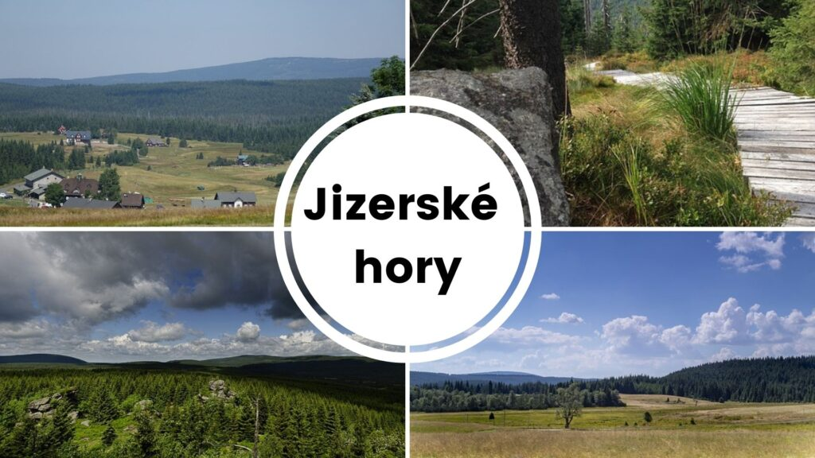

- délka tratě 6 km

- Start v 12,00 hodin

- ceny v každé kategorii

- oběd + nápoj

- Startovné 150,- Kč

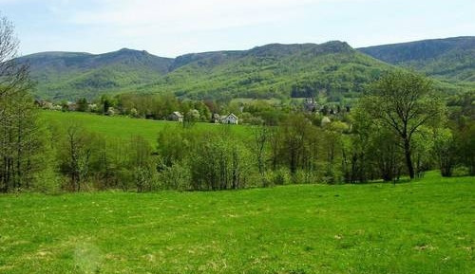

Propozice

Pořadatel: HZS hl. m. Prahy a Sportovní klub HZS hl. m. Prahy a GŘ HZS ČR

Místo: Bedřichov v Jizerských horách – Šámalova chata

Určeno pro: příslušníky a zaměstnance HZS ČR, zaměstnance HZS podniků, členy SDH

Start: 12:00 hodin

Trať závodu: délka 6 km
start Šámalova chata (780 m.n.m.), cíl Rozmezí (1000 m.n.m,)
lesní cesty, asfalt, panelové cesty

Přihlášky předem do 19. 9. 2021 150,- Kč
č. ú. 224352849/0300, var.symbol - termín akce - 230921
do poznámky uveďte příjmení, jméno
(při platbě více účastníků uveďte jména všech závodníků)

Po provedené platbě je nutné se ještě přihlásit na níže uvedený e-mail a uvést – jméno, rok narození a příslušnost ke sboru

Parkování: autem lze parkovat na parkovišti u Šámalovy chaty

Startovné: 150,- Kč, v ceně občerstvení
(zvýhodněné startovné pro člena SK hasiči Praha ve výši 75,- Kč)


Kategorie: A Muži 18-39 let
B Muži 40 +
C Ženy 18-39 let
D Ženy 40 +
Ceny: pro první tři závodníky v každé kategorii

Informace:
Květa Valentová – tel.: 731 450 097, 950 850 423
e-mail: kvetoslava.valentova@hzspraha.cz
Mgr. Jiří Musil - tel.: 950 856 097, 737 508 738
e-mail: jiri.musil@hzspraha.cz

